Домашнее задание на тему: «Транспорт нашего города» с20.04 по 24.04.2020.
Задание 1. «Развитие речи»

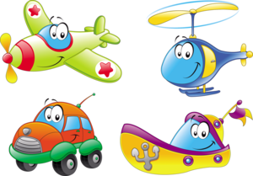 -понаблюдать с ребенком на улице за движением различного транспорта;
- закрепить названия видов транспорта;
- спросить у ребенка, какие виды транспорта он знает, какой транспорт относится к наземному, подземному, железнодорожному, воздушному, водному;
- спросить, на какие две группы можно разделить наземный транспорт (легковой и грузовой), почему они так называются;
-вспомнить, люди, каких профессий работают на различных видах транспорта;
- провести с ребенком беседу о правилах уличного движения, показать во время прогулки светофор, обратив внимание на его свет и уточнив, когда можно переходить улицу, когда — нет;
- рассказать ребенку о профессии регулировщика.
Дидактическая игра, «Кто на какой машине работает».
На «скорой помощи» работает врач.
На пожарной... .
Выучить стихотворение.
Шла по улице машина, шла машина без бензина,
Шла машина без шофера, без сигнала светофора,
Шла, сама, куда не зная, шла машина заводная.
Лепка «Машина». Аппликация « Транспорт нашего города»

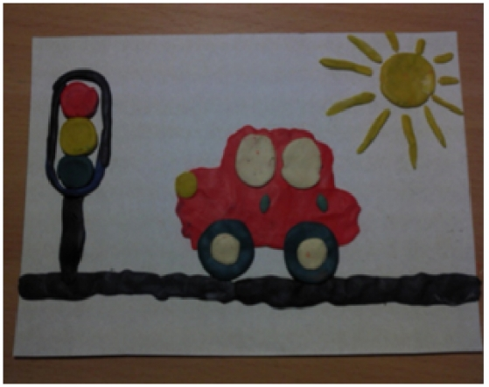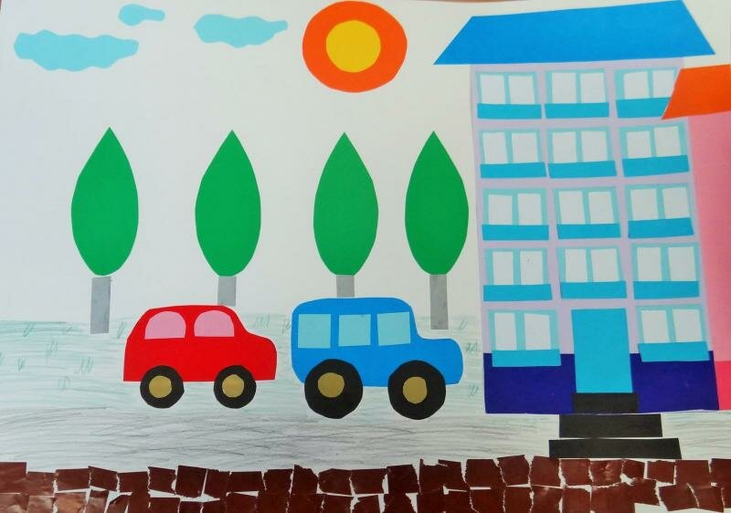
.Чтение художественной литературы.
1.Г. Новицкая. Вежливый трамвай.
2.П. Синявский. Отважная машина.
3. Чтение рассказа Е. Ильина «Машины на нашей улице»

Конструирование. Рисование.

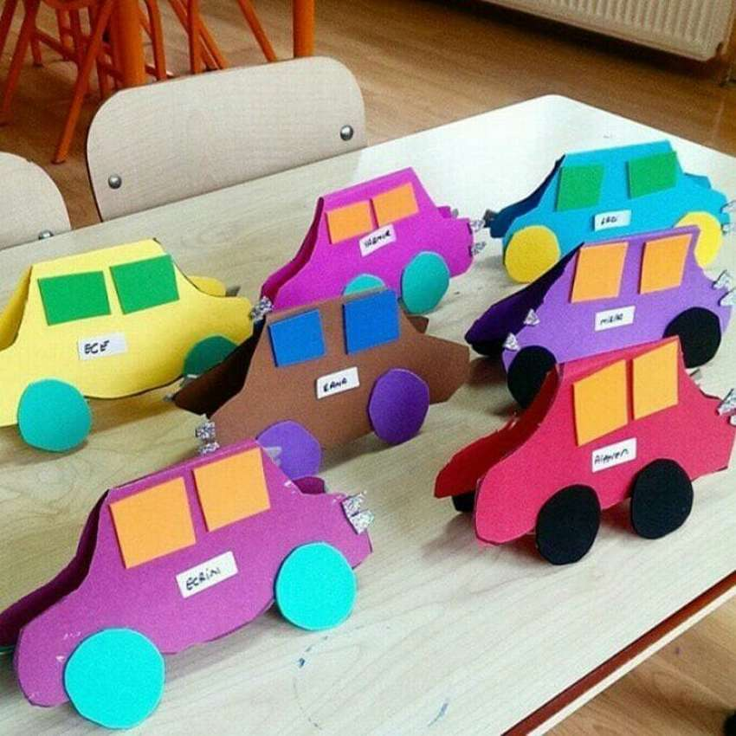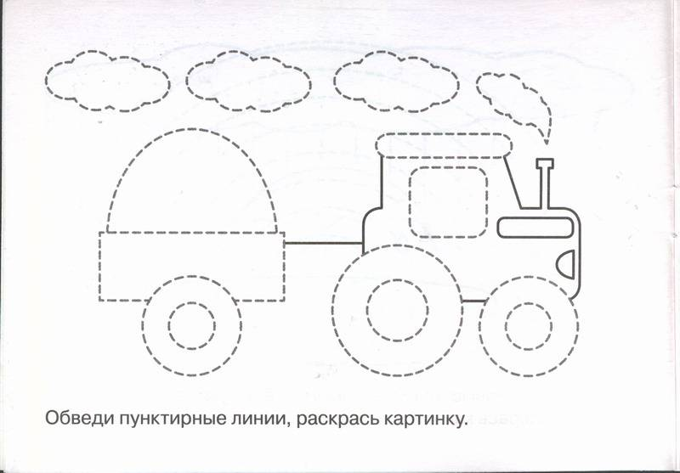

Ознакомление с окружающим. Математика

